Università degli Studi di Salerno

Dipartimento di Ingegneria dell’Informazione ed Elettrica e Matematica Applicata

Corso di Laurea in Ingegneria Informatica

**Basi di Dati 2020/2021**

**Canale A-H**

Project Work

**Attacchi Terroristici**

Gruppo n. **27 – AH**

|  |  |  |  |  |
| --- | --- | --- | --- | --- |
| **WP** | **Cognome e Nome** | **Matricola** | **e-mail** | **Responsabile** |
| **1** | **Auricchio Cesare** | **0612704506** | **c.auricchio6@studenti.unisa.it** |  |
| **2** | **Casella Giovanni** | **0612704280** | **g.casella10@studenti.unisa.it** |  |
| **3** | **Canzolino Gianluca** | **0612704462** | **g.canzolino3@studenti.unisa.it** | **X** |
| **4** | **Farina Luigi** | **0612704443** | **l.farina16@studenti.unisa.it** |  |

**Anno accademico 2020-2021**

Sommario

1. Descrizione della realtà di interesse 3

2. Analisi delle specifiche 4

2.1. Glossario dei termini 4

2.2. Strutturazione dei requisiti in frasi 4

*2.2.1.* Frasi di carattere generale 4

*2.2.2.* Frasi relative ad *Attacco terroristico* 4

*2.2.3.* Frasi relative ad *Arma* 4

*2.2.4.* Frasi relative a *Target* 5

*2.2.5.* Frasi relative a *Terrorista* 5

*2.2.6.* Frasi relative a *Gruppo terroristico* 5

*2.2.7.* Frasi relative a *Organizzazione* 5

*2.2.8.* Frasi relative a *Report* 5

*2.2.9.* Frasi relative a tipi specifici di *Attacco terroristico* 5

2.3. Identificazione delle operazioni principali 5

3. Progettazione Concettuale 6

3.1. Schema Concettuale 6

*3.1.1.* Note sullo schema E-R 7

3.2. Design Pattern 7

*3.2.1.* Pattern part-of Attacco Terroristico – Attacco Coordinato 7

*3.2.2.* Pattern part-of Gruppo Terroristico - Terrorista 7

*3.2.1.* Pattern reificazione dell’attributo Luogo 8

3.3. Dizionario dei Dati 9

3.4. Regole Aziendali 12

4. Progettazione Logica 13

4.1. Ristrutturazione Schema Concettuale 13

*4.1.1.* Analisi delle Prestazioni 13

4.2. Analisi delle ridondanze 14

*4.2.1.* Analisi della ridondanza 1: *numero_terroristi* 15

*4.2.2.* Analisi della ridondanza 2: *provenienza_principale* 17

4.3. Eliminazione delle generalizzazioni 19

*4.3.1.* Generalizzazione *Arma* 19

*4.3.2.* Generalizzazione *Indagine* 20

4.4. Partizionamento/Accorpamento Entità e Associazioni 20

4.5. Scelta degli identificatori principali 21

4.6. Schema ristrutturato finale 21

Schema logico 22

4.7. Documentazione dello schema logico 22

5. Normalizzazione 23

6. Script Creazione e Popolamento Database 24

7. Query SQL 26

7.1. Query con operatore di aggregazione e join: Numero Target colpiti dai terroristi 26

7.2. Query nidificata complessa: Attacco terroristico coordinato 27

7.3. Query insiemistica: Nome e sigla delle organizzazioni 28

7.4. Altre query 29

*7.4.1.* Paesi che hanno un target, un attacco e un’organizzazione 29

*7.4.2.* Paesi con target e organizzazioni 29

8. Viste 30

8.1. Vista *num_attacchi_per _arma* 30

*8.1.1.* Query con Vista: *Tipologia_più_utilizzata* 30

9. Trigger 31

9.1. Trigger inizializzazione 31

*9.1.1.* Trigger 1: check_provenienza_principale 31

*9.1.2.* Trigger 2: update_num_terroristi 32

*9.1.3.* Trigger 3: check_attacco_terrorista 32

9.2. Trigger per vincoli aziendali 33

*9.2.1.* Trigger 1: checkID_indagine 33

*9.2.2.* Trigger 2: checkID_indagine 33

# Descrizione della realtà di interesse

Titolo: **Attacchi terroristici**

Progettare e realizzare una base di dati per la memorizzazione delle informazioni relative ad attacchi terroristici, con le seguenti caratteristiche:

* Un attacco terroristico è caratterizzato dalla data e ora, dal luogo (nazione, regione, città, etc.), dalle coordinate geografiche, dal gruppo terroristico o il terrorista che lo ha realizzato, dal numero di terroristi coinvolti, dal tipo di attacco, dall’arma utilizzata, dal target, dal numero di persone ferite e/o decedute, da una descrizione testuale dell’attacco, dalle possibili motivazioni. Esistono varie tipologie di attacco terroristico: assassinio, rapimento, bomba, assalto armato, attacco a un’infrastruttura, sabotaggio, etc.
* Alcune di queste tipologie prevedono l’utilizzo di un’arma. In questo caso si vuole sapere il tipo di arma (arma da fuoco, veicolo, biologica, chimica, radiologica, nucleare, esplosiva, etc.), il nome, una descrizione, etc.
* Con riferimento al target, è di interesse conoscere le generalità del target (e.g., posizione, nome, descrizione, etc) e la tipologia di target: governativo, aziendale, polizia, militare, infrastruttura, scuola/università, giornalismo/media, marittimo, etc.
* È di interesse conoscere se l’attacco fa parte di un insieme di attacchi coordinati e, se sì, quali sono gli altri. Inoltre, è di interesse conoscere se l’attacco fa parte di una sequenza di attacchi avvenuti in passato, ed è di interesse conoscere la sequenza temporale
* L’attacco può essere eseguito/rivendicato da un singolo terrorista o da un gruppo terroristico. Per il terrorista si riportano i dati anagrafici se disponibili, la provenienza, l’eventuale appartenenza ad un gruppo terroristico. Per il gruppo terroristico si riportano il nome e gli eventuali alias, la sigla se disponibile, la provenienza principale, una descrizione, la tipologia di gruppo (religioso, politico, etc)
* Per le indagini concluse, è disponibile un report di dettaglio con informazioni dettagliate per l’attacco contenente la data di chiusura dell’indagine, l’organizzazione che lo ha redatto, un titolo, una descrizione, e un allegato. Per le indagini in corso, devono essere riportate l’organizzazione o le organizzazioni che stanno indagando con i relativi dati (sigla, nome, Paese, etc); la data di inizio dell’indagine; etc.

# Analisi delle specifiche

|  |  |  |
| --- | --- | --- |
| ***Workpackage*** | ***Task*** | ***Responsabile*** |
| **WP0** | Analisi delle specifiche | Intero Gruppo |

## Glossario dei termini

|  |  |  |  |  |
| --- | --- | --- | --- | --- |
|  | **Termine** | **Descrizione** | **Sinonimi** | **Collegamenti** |
| **1** | Attacco terroristico | Attentato volto a colpire un obiettivo per far filtrare un messaggio provocatorio o di propaganda. | Attacco | Attacco terroristico, Arma, Target, Terrorista, Gruppo terroristico. |
| **2** | Arma | Strumento/oggetto fisico o virtuale di varia natura con l’unico scopo di offendere o difendere l’utilizzatore. | - | Attacco terroristico, Gruppo terroristico, Terrorista. |
| **3** | Target | Obiettivo, oggetto dell’attacco. | - | Attacco terroristico. |
| **4** | Terrorista | Persona fisica atta a compiere l’attacco terroristico. | - | Attacco terroristico, Gruppo terroristico. |
| **5** | Gruppo terroristico | Organizzazioni pubbliche o segrete costituite da più terroristi con l’unico scopo di effettuare atti terroristici. | Gruppo | Attacco terroristico, Terro-rista. |
| **6** | Organizzazione | Ente redatto a predisporre indagini su attacchi terroristici con l’intento di raccogliere informazioni su di essi. | - | Report, Indagine |
| **7** | Report | Documento contenente l’organizzazione che lo ha redatto e informazioni di varia natura in merito a un attacco terroristico avvenuto. | - | Organizzazione |

## Strutturazione dei requisiti in frasi

### Frasi di carattere generale

Si vuole progettare e realizzare una base di dati per la memorizzazione delle informazioni relative ad attacchi terroristici.

### Frasi relative ad *Attacco terroristico*

Per un attacco terroristico rappresentiamo la data e l’ora, il luogo (nazione, regione, città e via), le coordinate geografiche (latitudine e longitudine), il terrorista (se l’attacco è stato effettuato da un solo terrorista), il gruppo terroristico (se il terrorista appartiene ad un gruppo terroristico oppure se l’attacco è stato effettuato da almeno 2 terroristi), il numero di terroristi coinvolti, il tipo dell’attacco, l’arma utilizzata, il target, il numero di persone ferite, il numero di persone decedute, la descrizione testuale dell’attacco e le possibili motivazioni.

### Frasi relative ad *Arma*

Per arma rappresentiamo la tipologia di arma, il nome e la descrizione.

### Frasi relative a *Target*

Per target rappresentiamo la posizione, il nome, la descrizione e la tipologia.

### Frasi relative a *Terrorista*

Per terrorista rappresentiamo i dati anagrafici (se conosciuti), la provenienza e l’eventuale appartenenza ad un gruppo terroristico.

### Frasi relative a *Gruppo terroristico*

Per gruppo terroristico rappresentiamo il nome, gli eventuali alias, la sigla (se disponibile), la provenienza principale, la descrizione e la tipologia del gruppo.

### Frasi relative a *Organizzazione*

Per organizzazione rappresentiamo la sigla, il nome, il paese. Ogni organizzazione può effettuare una o più indagini su differenti attacchi terroristici.

### Frasi relative a *Report*

Per report rappresentiamo la data di chiusura dell’indagine, l’organizzazione che lo ha redatto, il titolo, la descrizione e un allegato.

### Frasi relative a tipi specifici di *Attacco terroristico*

Per l’attacco terroristico è di interesse conoscere se esso fa parte di un insieme di attacchi coordinati, e se sì, saranno specificati quali sono gli altri con la relativa sequenza di attacchi avvenuti in passato e la sequenza temporale degli stessi.

## Identificazione delle operazioni principali

**Operazione 1:** *Inserire un nuovo attacco terroristico indicando i dati* *(operazione da effettuare in media 4000 volte l’anno contando anche quelli non riusciti)*

**Operazione 2:** *Inserire i dati relativi ad un nuovo terrorista o gruppo terroristico (operazione da effettuare in media 2000 volte l’anno)*

**Operazione 3:** *Inserire un nuovo report specificando l’attacco di appartenenza e l’organizzazione che lo ha redatto (operazione da effettuare in media 3840 volte l’anno)*

**Operazione 4:** *Stampare l’elenco degli attacchi avvenuti in un certo periodo (operazione da effettuare in media 1000 volte al giorno)*

**Operazione 5:** *Stampare il report relativo ad un determinato attacco con le varie informazioni ad esso associate (operazione da effettuare in media 100 volte al giorno)*

**Operazione 6:** *Stampare gli attacchi effettuati da un singolo terrorista o da un gruppo terroristico (operazione da fare in media 50 volte al giorno)*

**Operazione 7:** *Stampare tutte le informazioni relative ad un gruppo terroristico con la relativa provenienza principale. (operazione da fare in media 200 volte al giorno)*

# Progettazione Concettuale

|  |  |  |
| --- | --- | --- |
| ***Workpackage*** | ***Task*** | ***Responsabile*** |
| **WP1** | Progettazione Concettuale | Auricchio Cesare |

## Schema Concettuale

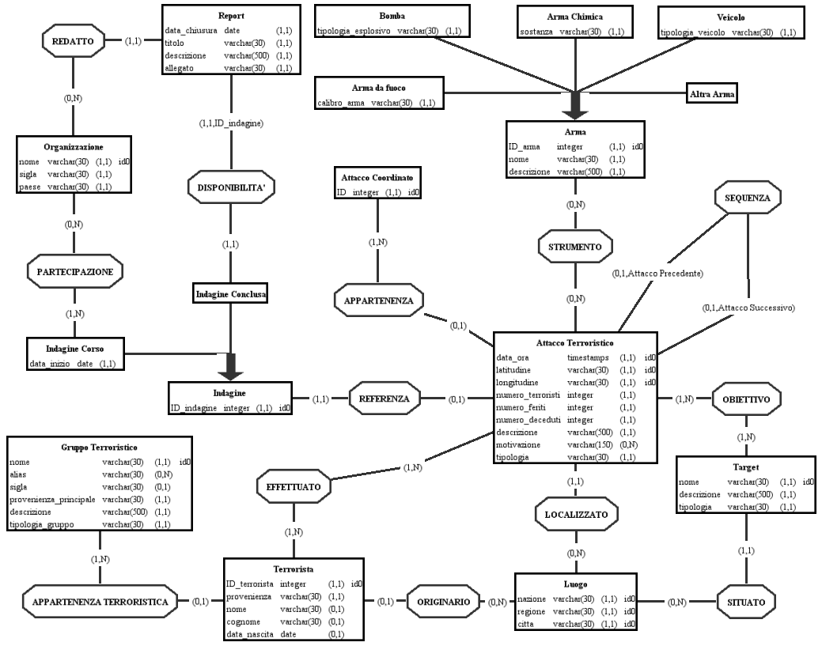

Figura . Schema E-R

### Note sullo schema E-R

*Per gruppo terroristico si intende anche un insieme non affiliato di terroristi che condividono lo stesso target e le stesse ideologie.*

*La strategia utilizzata per lo sviluppo dello schema E-R è la tipologia mista, usando in alcuni casi la strategia top-down dove era necessario estendere il concetto e in altri casi usando la strategia bottom-up dove era necessario arrivare al concetto da elementi base.*

## Design Pattern

I pattern che è sono stati riconosciuti ed applicati sono il pattern part-of e il pattern di reificazione dell’attributo. Li abbiamo utilizzati per descrivere l’appartenenza di un’entità ad un’altra (part-of) e per descrivere un concetto significativo per la nostra realtà di interesse (reificazione dell’attributo). Per il pattern *part-of* nella nostra realtà di interesse ne sono stati riconosciuti due ed applicati quasi allo stesso modo.

### Pattern part-of Attacco Terroristico – Attacco Coordinato

*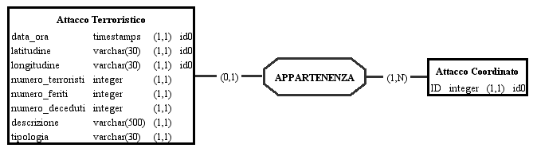Siccome un attacco coordinato può essere visto come un insieme di attacchi terroristici è parso ovvio, leggendo le specifiche, l’utilizzo del pattern part-of.*

Figura 2 Schema successiva all’applicazione del Pattern part-of.

### Pattern part-of Gruppo Terroristico - Terrorista

*Siccome un gruppo terroristico può essere visto come un insieme di terroristi è parso ovvio, leggendo le specifiche, l’utilizzo del pattern part-of.*

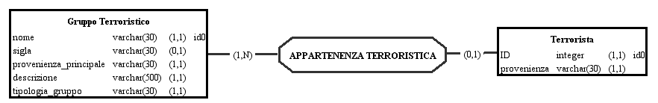

Figura Schema successiva all’applicazione del Pattern part-of

### Pattern reificazione dell’attributo Luogo

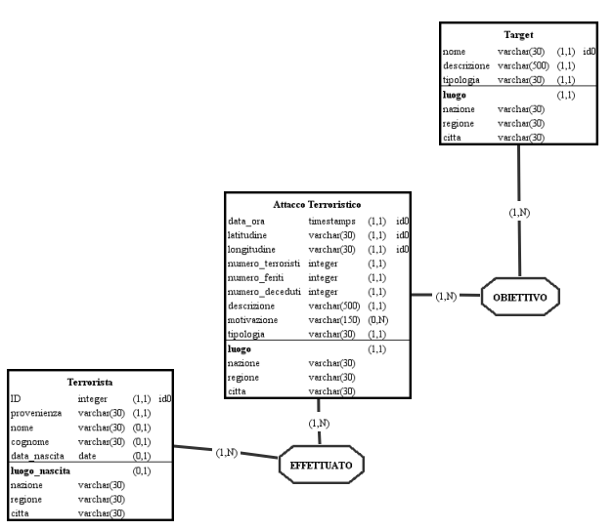*Siccome all’interno dello schema ER è stato individuato che tre entità (Attacco Terroristico, Target e Terrorista) avevano in comune un attributo composto (luogo) che rappresenta informazioni significative per più concetti (il luogo dove è avvenuto l’attacco, il luogo di nascita del terrorista e il luogo dove il target è situato). Per tale motivo è stato deciso di reificare l’attributo in una nuova entità chiamata “Luogo”.*

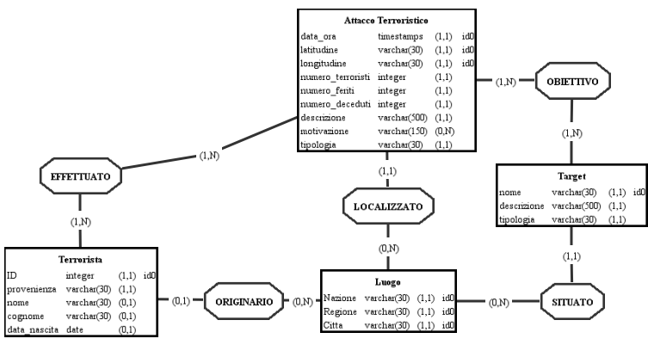Figura 4. Schema precedente all’applicazione del Pattern Reificazione dell’attributo.

Figura 5. Schema successiva all’applicazione del Pattern Reificazione dell’attributo.

## Dizionario dei Dati

|  |  |  |  |
| --- | --- | --- | --- |
| **Entità** | **Descrizione** | **Attributi** | **Identificatore** |
| Attacco Terroristico | Attentato volto a colpire un obiettivo per far filtra-re un messaggio provoca-torio o di propaganda. | data_ora,  latitudine,  longitudine,  numero_terroristi,  numero_feriti,  numero_deceduti,  descrizione,  motivazione,  tipologia | data_ora,  latitudine,  longitudine |
| Terrorista | Persona fisica atta a com-piere un attacco terroristico. | ID_terrorista,  provenienza,  nome,  cognome,  data_nascita | ID_terrorista |
| Gruppo Terroristico | Organizzazioni pubbliche o segrete costituite da più terroristi con l’unico scopo di effettuare atti terroristici. | nome,  alias,  sigla,  provenienza_principale,  descrizione,  tipologia_gruppo | nome |
| Attacco Coordinato | Insieme di attacchi avente lo stesso gruppo terrori-stico ed effettuati in un periodo ristretto di tempo. | ID_attacco_coordinato | ID_attacco_co-ordinato |
| Luogo | Nazione, regione e città dove è stato effettuato un attacco o è presente un target oppure dove è nato un terrorista. | nazione,  regione,  citta | nazione,  regione,  citta |
| Target | Obiettivo, oggetto dell’at-tacco. | nome,  descrizione,  tipologia | nome |
| Arma | Strumento/oggetto fisico o virtuale di varia natura con l’unico scopo di offendere e provare danni. | ID_arma,  nome,  descrizione | ID_arma |
| Bomba | Specializzazione di arma | tipologia_esplosivo | ID_arma |
| Arma da fuoco | Specializzazione di arma | calibro_arma | ID_arma |
| Arma chimica | Specializzazione di arma | sostanza | ID_arma |
| Veicolo | Specializzazione di arma | Tipologia_veicolo | ID_arma |
| Altra arma | Specializzazione di arma |  | ID_arma |
| Indagine | Ricerca effettuata in de-terminati ambiti. Nella nostra realtà fa riferi-mento agli attacchi terro-ristici. | ID_indagine | ID_indagine |
| Indagine Corso | Specializzazione di indagi-ne | data_inizio | ID_indagine |
| Indagine Conclusa | Specializzazione di indagi-ne |  | ID_indagine |
| Report | Documento contenente l’organizzazione che lo ha redatto e informazioni di varia natura in merito a un attacco terroristico avvenuto. | data_chiusura,  titolo,  descrizione,  allegato | ID_indagine |
| Organizzazione | Ente redatto a predisporre indagini su attacchi terroristici con l’intento di raccogliere informazioni su di essi. | nome,  sigla,  paese | nome |

Tabella . Dizionario dei dati – Entità

|  |  |  |  |
| --- | --- | --- | --- |
| **Relazioni** | **Descrizione** | **Entità Coinvolte** | **Attributi** |
| Sequenza | Mette in relazione attacchi terroristici appartenenti alla stessa sequenza di attacchi. | Attacco Terroristico |  |
| Appartenenza | Mette in relazione attacchi terroristici appartenenti allo stesso attacco coordinato. | Attacco Terroristico,  Attacco Coordinato |  |
| Strumento | Mette in relazione un attacco terroristico con l’arma utilizzata per commettere violenza. | Attacco Terroristico,  Arma |  |
| Obiettivo | Mette in relazione un attacco terroristico con il target colpito. | Attacco Terroristico,  Target |  |
| Originario | Mette in relazione il terrorista con il luogo di nascita. | Terrorista, Luogo |  |
| Effettuato | Mette in relazione un attacco terroristico con chi l’ha effettuato. | Attacco Terroristico,  Terrorista |  |
| Situato | Mette in relazione il target con il luogo dove esso è situato. | Target,  Luogo |  |
| Localizzato | Mette in relazione l’attacco terroristico con il luogo in cui è stato eseguito. | Attacco Terroristico,  Luogo |  |
| Appartenenza Terroristica | Mette in relazione un terrorista con il suo gruppo di appartenenza. | Terrorista,  Gruppo Terroristico |  |
| Referenza | Mette in relazione un attacco terroristico con la relativa indagine associata ad esso. | Attacco Terroristico,  Indagine |  |
| Disponibilità | Mette in relazione un’indagine conclusa con il report da essa scaturita. | Indagine Conclusa,  Report |  |
| Partecipazione | Mette in relazione un’indagine in corso con le relative organizzazioni che stanno partecipando ad essa. | Indagine Corso,  Organizzazione |  |
| Redatto | Mette in relazione il report con l’organizzazione che lo ha redatto. | Organizzazione,  Report |  |

Tabella . Dizionario dei dati - Relazioni

|  |  |  |
| --- | --- | --- |
| ***Workpackage*** | ***Task*** | ***Responsabile*** |
| **WP4** | Regole Aziendali | Farina Luigi |

## Regole Aziendali

|  |
| --- |
| **Regole di Vincolo** |
| **(RV1)** Il passaggio da indagine in corso a indagine conclusa viene fatta da un operatore.  **(RV2)** Un attacco può appartenere solo a una sequenza di attacchi.  **(RV3)** Un terrorista può appartenere solo ad un gruppo terroristico.  **(RV4)** Un target è tale solo se è avvenuto almeno un attacco terroristico su di esso.  **(RV5)** Un terrorista è tale solo se ha effettuato almeno un attacco terroristico.  **(RV6)** Un attacco terroristico non può essere associato ad un’indagine in corso e un’indagine conclusa contemporaneamente.  **(RV7)** La data di inizio di un’indagine in corso deve essere postuma a quella dell’attacco.  **(RV8)** La data di chiusura di un’indagine conclusa deve essere postuma a quella dell’inizio dell’indagine in corso. |

Tabella . Regole di vincolo

|  |
| --- |
| **Regole di derivazione** |
| **(RD1)** *numero_terroristi*: sostituibile dal conteggio delle occorrenze della relazione *EFFETTUATO.*  **(RD2)** L’attributo *provenienza_principale (Gruppo terroristico). La provenienza principale si ottiene contando le occorrenze in APPARTENENZA TERRORISTICA e prendendo la provenienza che appare più frequentemente*. |

Tabella . Regole di derivazione

# Progettazione Logica

|  |  |  |
| --- | --- | --- |
| ***Workpackage*** | ***Task*** | ***Responsabile*** |
| **WP2** | Progettazione Logica | Casella Giovanni |

## Ristrutturazione Schema Concettuale

### Analisi delle Prestazioni

#### Tavola dei volumi

|  |  |  |
| --- | --- | --- |
| **Concetto** | **Tipo** | **Volume** |
| ATTACCO TERRORISTICO | E | 200’000 |
| ATTACCO COORDINATO | E | 20’000 |
| TARGET | E | 12’000 |
| TERRORISTA | E | 100’000 |
| GRUPPO TERRORISTICO | E | 10’000 |
| INDAGINE | E | 199’000 |
| INDAGINE CORSO | E | 7’000 |
| INDAGINE CONCLUSA | E | 192’000 |
| REPORT | E | 192’000 |
| ORGANIZZAZIONE | E | 750 |
| LUOGO | E | 200’000 |
| ARMA | E | 25’000 |
| ARMA DA FUOCO | E | 2’000 |
| VEICOLO | E | 10’000 |
| BOMBA | E | 200 |
| ARMA CHIMICA | E | 500 |
| ALTRA ARMA | E | 12’300 |
| STRUMENTO | R | 1'000’000 |
| OBIETTIVO | R | 400’000 |
| REFERENZA | R | 199’000 |
| SITUATO | R | 12’000 |
| LOCALIZZATO | R | 200’000 |
| ORIGINARIO | R | 50’000 |
| EFFETTUATO | R | 600’000 |
| APPARTENENZA | R | 10’000 |
| SEQUENZA | R | 100’000 |
| APPARTENENZA TERRORISTICA | R | 50’000 |
| DISPONIBILITA’ | R | 192’000 |
| REDATTO | R | 192’000 |
| PARTECIPAZIONE | R | 21’000 |

Tabella . Tavola dei volumi

#### Tavola delle operazioni

|  |  |  |
| --- | --- | --- |
| **Operazione** | **Tipo** | **Frequenza** |
| ***Operazione 1:*** *Inserire un nuovo attacco terroristico indicando i dati.* | I | 4000 V/A |
| ***Operazione 2:*** *Inserire i dati relativi ad un nuovo terrorista o gruppo terroristico.* | I | 2000 V/A |
| ***Operazione 3:*** *Inserire un nuovo report specificando l’attacco di appartenenza e l’organizzazione che lo ha redatto* | I | 3840 V/A |
| ***Operazione 4****: Stampare l’elenco degli attacchi avvenuti in un certo periodo* | I | 1000 V/G |
| ***Operazione 5:*** *Stampare il report relativo ad un determinato attacco con le varie informazioni ad esso associate.* | I | 100 V/G |
| ***Operazione 6:*** *Stampare gli attacchi effettuati da un singolo terrorista o da un gruppo terroristico.* | I | 50 V/G |
| ***Operazione 7:*** *Stampare tutte le informazioni relative ad un gruppo terroristico con la relativa provenienza principale.* | I | 200 V/G |
| ***Operazione 8:*** *Stampare il numero dei terroristi che hanno partecipato ad un attacco.* | I | 300 V/M |
| ***Operazione 9:*** *Aggiungere un terrorista ad un gruppo terroristico.* | I | 1000 V/A |

Tabella . Tavola delle operazioni

## Analisi delle ridondanze

* *Ridondanza 1:* ***numero_terroristi*** *(Attacco terroristico). Il numero dei terroristi si ottiene contando le occorrenze dell’associazione EFFETTUATO a cui il TERRORISTA fa riferimento.*

*TIPO: Attributo derivabile da conteggio di occorrenze.*

* *Ridondanza 2:* ***provenienza_principale*** *(Gruppo terroristico). La provenienza principale si ottiene contando le occorrenze in APPARTENENZA TERRORISTICA e prendendo la provenienza che appare più frequentemente.*

*TIPO: Attributo derivabile da altre entità e da conteggio di occorrenze.*

### Analisi della ridondanza 1: *numero_terroristi*

* ***Operazione 1:*** *Inserire un nuovo attacco terroristico indicando i dati.*

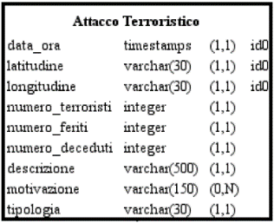**Con Ridondanza**

|  |  |  |  |
| --- | --- | --- | --- |
| **CONCETTO** | **COSTRUTTO** | **ACCESSI** | **TIPO** |
| Attacco Terroristico | E | 1 | S |

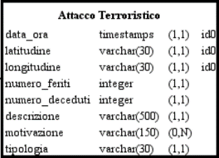**Senza Ridondanza**

|  |  |  |  |
| --- | --- | --- | --- |
| **CONCETTO** | **COSTRUTTO** | **ACCESSI** | **TIPO** |
| Attacco Terroristico | E | 1 | S |

* ***Operazione 8:*** *Stampare il numero dei terroristi che hanno partecipato ad un attacco.*

**Con Ridondanza**

|  |  |  |  |
| --- | --- | --- | --- |
| **CONCETTO** | **COSTRUTTO** | **ACCESSI** | **TIPO** |
| Attacco Terroristico | E | 1 | L |

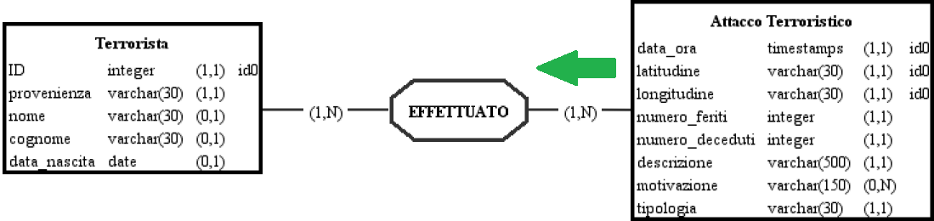**Senza Ridondanza**

|  |  |  |  |
| --- | --- | --- | --- |
| **CONCETTO** | **COSTRUTTO** | **ACCESSI** | **TIPO** |
| Attacco Terroristico | E | 1 | L |
| EFFETTUATO | R | 3 | L |

#### Valutazione della ridondanza 1

Dopo aver analizzato le due operazioni che coinvolgono la ridondanza si osserva che, con il carico considerato:

* In presenza di ridondanza:
  + l’occupazione di memoria è di circa 301'000'000 byte.
  + Il costo delle operazioni è di circa 11600 accessi l’anno:
    - Op1: 8000 accessi l’anno;
    - Op8: 3600 accessi l’anno.
* In assenza di ridondanza:
  + l’occupazione di memoria è di circa 300'200'000 byte.
  + Il costo delle operazioni è di circa 22400 accessi l’anno:
    - Op1: 8000 accessi l’anno;
    - Op8: 14400 accessi l’anno.

Di conseguenza, si decide di mantenere la ridondanza all’interno dell’entità in quanto il numero di accessi è dimezzato. Questa scelta è stata effettuata poiché l’incremento di memoria occupata è pressoché irrilevante (circa il 0.3% di memoria occupata aggiuntiva).

### Analisi della ridondanza 2: *provenienza_principale*

* ***Operazione 7:*** *Stampare tutte le informazioni relative ad un gruppo terroristico con la relativa provenienza principale.*

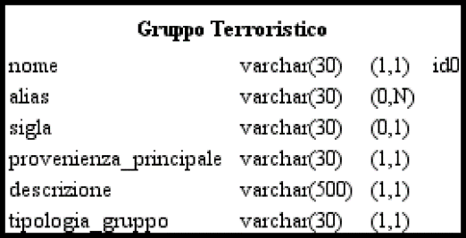**Con Ridondanza**

|  |  |  |  |
| --- | --- | --- | --- |
| **CONCETTO** | **COSTRUTTO** | **ACCESSI** | **TIPO** |
| Gruppo Terroristico | E | 1 | L |

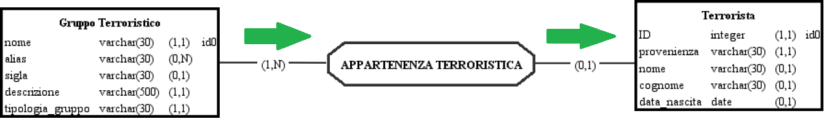**Senza Ridondanza**

|  |  |  |  |
| --- | --- | --- | --- |
| **CONCETTO** | **COSTRUTTO** | **ACCESSI** | **TIPO** |
| Gruppo Terroristico | E | 1 | L |
| APPARTENENZA TERRORISTICA | R | 5 | L |
| Terrorista | E | 5 | L |

* ***Operazione 9:*** *Aggiungere un terrorista ad un gruppo terroristico*

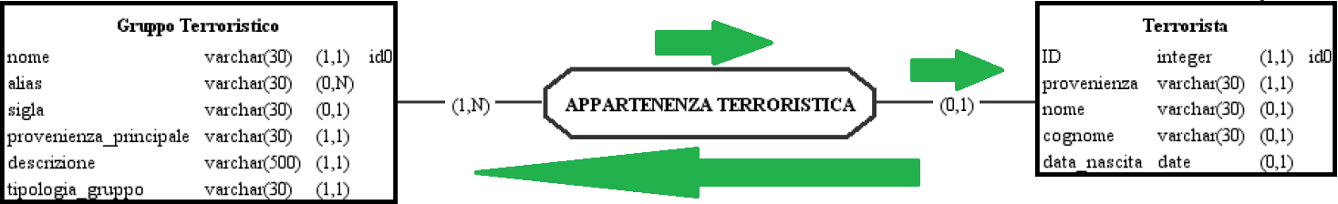**Con Ridondanza**

|  |  |  |  |
| --- | --- | --- | --- |
| **CONCETTO** | **COSTRUTTO** | **ACCESSI** | **TIPO** |
| APPARTENENZA TERRORISTICA | R | 1 | S |
| APPARTENENZA TERRORISTICA | R | 5 | L |
| Terrorista | E | 5 | L |
| Gruppo Terroristico | E | 1 | S |

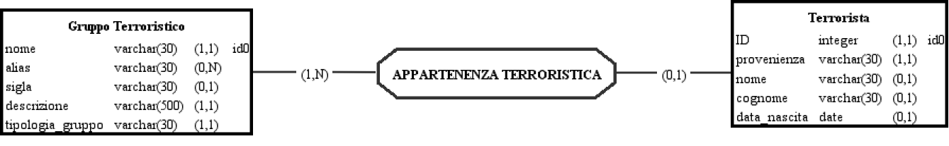**Senza Ridondanza**

|  |  |  |  |
| --- | --- | --- | --- |
| **CONCETTO** | **COSTRUTTO** | **ACCESSI** | **TIPO** |
| APPARTENENZA TERRORISTICA | R | 1 | S |

#### Valutazione della ridondanza 2

Dopo aver analizzato le due operazioni che coinvolgono la ridondanza si osserva che, con il carico considerato:

* In presenza di ridondanza:
  + l’occupazione di memoria è di circa 13'000'000 byte.
  + Il costo delle operazioni è di circa 87’000 accessi l’anno:
    - Op7: 73’000 accessi l’anno;
    - Op9: 14’000 accessi l’anno.
* In assenza di ridondanza:
  + l’occupazione di memoria è di circa 12'400'000 byte.
  + Il costo delle operazioni è di circa 805’000 accessi l’anno:
    - Op7: 803’000 accessi l’anno;
    - Op9: 2’000 accessi l’anno.

Di conseguenza, si decide di mantenere la ridondanza all’interno dell’entità in quanto il numero di accessi è di un ordine di grandezza inferiore. Questa scelta è stata effettuata poiché l’incremento di memoria occupata è poco rilevante (meno del 5% di memoria occupata aggiuntiva).

## Eliminazione delle generalizzazioni

### Generalizzazione *Arma*

*La soluzione proposta al fine di eliminare la gerarchia “Arma” è stata quella di accorpare le entità figlie nell'entità padre, poiché le operazioni non fanno molta differenza tra le due.*

*Nell'entità padre è stato aggiunto un attributo di tipo varchar(30) chiamato "tipologia", in modo tale da poter popolare correttamente gli attributi delle entità figlie.*

*Inoltre, è stato necessario aggiungere i seguenti vincoli:*

1. *Se la tipologia è Arma da Fuoco, allora:*
   1. *tipologia_veicolo* ***NON******deve*** *esserci*
   2. *sostanza* ***NON deve*** *esserci*
   3. *tipologia_esplosivo* ***NON deve*** *esserci*
   4. *calibro_arma* ***DEVE*** *esserci;*
2. *Se la tipologia è Bomba, allora:*
   1. *tipologia_veicolo* ***NON deve*** *esserci*
   2. *sostanza* ***NON deve*** *esserci*
   3. *tipologia_esplosivo* ***DEVE*** *esserci*
   4. *calibro_arma* ***NON deve*** *esserci;*
3. *Se la tipologia è Arma Chimica, allora:*
   1. *tipologia_veicolo* ***NON deve*** *esserci*
   2. *sostanza* ***DEVE*** *esserci*
   3. *tipologia_esplosivo* ***NON deve*** *esserci*
   4. *calibro_arma* ***NON deve*** *esserci;*
4. *Se la tipologia è Veicolo, allora:*
   1. *tipologia_veicolo* ***DEVE*** *esserci*
   2. *sostanza* ***NON deve*** *esserci*
   3. *tipologia_esplosivo* ***NON deve*** *esserci*
   4. *calibro_arma* ***NON deve*** *esserci;*
5. *Se la tipologia è Altra Arma, allora:*
   1. *tipologia_veicolo* ***NON deve*** *esserci*
   2. *sostanza* ***NON deve*** *esserci*
   3. *tipologia_esplosivo* ***NON deve*** *esserci*
   4. *calibro_arma* ***NON deve*** *esserci;*

### Generalizzazione *Indagine*

*La soluzione scelta al fine di eliminare la gerarchia "Indagine" è stata quella di accorpare l’entità padre nelle entità figlie, poiché le operazioni fanno molta differenza tra le entità figlie e l’entità padre.*

*È stato necessario aggiungere il seguente vincolo:*

1. *Non possono esistere un'Indagine Corso e un'Indagine Conclusa con lo stesso ID_indagine.*

## Partizionamento/Accorpamento Entità e Associazioni

*È stata partizionata verticalmente l'entità Terrorista in "Dati Anagrafici" associando le entità con l'associazione "DATI TERRORISTA"*

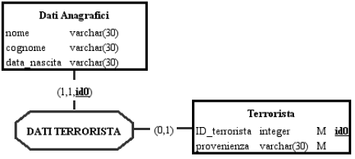

*Gli attributi multivalore (Gruppo terroristico -> “alias” e Attacco Terroristico -> “motivazione”) sono stati eliminati:*

1. *Reificando l'attributo “alias” creando l'entità "Alias_Gruppo" con la relativa associazione "AKA".*
2. *Reificando l’attributo “motivazione” creando l'entità "Motivazione" con la relativa associazione "CAUSATO”.*

## Scelta degli identificatori principali

*Essendo la nostra realtà di interesse particolarmente complessa, sono stati individuati solo identificatori singoli, poiché molte entità non avevano degli identificatori naturali (ad esempio Codice Fiscale, Matricola, Partita IVA, ecc.).*

*Quindi, in conclusione, per ogni entità è stato scelto l’unico identificatore presente.*

## Schema ristrutturato finale

Figura . Schema ER Ristrutturato

## Schema logico

## Documentazione dello schema logico

Lo schema presente nel paragrafo precedente è auto documentante e non si necessita di ulteriore documentazione.

Inoltre, è stato scelto di implementare uno schema grafico per una lettura e una comprensione facilitata.

# Normalizzazione

|  |  |  |
| --- | --- | --- |
| ***Workpackage*** | ***Task*** | ***Responsabile*** |
| **WP3** | Normalizzazione | Canzolino Gianluca |

*Analizzando lo schema logico tradotto abbiamo notato che tutte le relazioni sono nella forma normale di Boyce-Codd (BCNF) poiché ogni attributo non primo è in dipendenza funzionale piena con la chiave.*

*È necessario specificare che l’attributo “numero_terroristi” è un attributo che dipende dalle occorrenze dei terroristi che hanno effettuato un determinato attacco. Questo attributo è ridondante ma è stato deciso di tenerlo poiché nell’analisi delle ridondanze permette una riduzione delle operazioni effettuate (vedi 4.2.1).*

*È necessario specificare che l’attributo “provenienza_principale” è un attributo che dipende dalle varie provenienze dei terroristi presenti nel gruppo. Questo attributo è ridondante ma è stato deciso di tenerlo poiché nell’analisi delle ridondanze permette una riduzione delle operazioni effettuate (vedi 4.2.2).*

*Quindi, dopo aver fatto tutte le analisi e dato che tutte le relazioni sono nella forma normale di Boyce-Codd, è possibile affermare che il Database è anch’esso in forma normale di Boyce-Codd.*

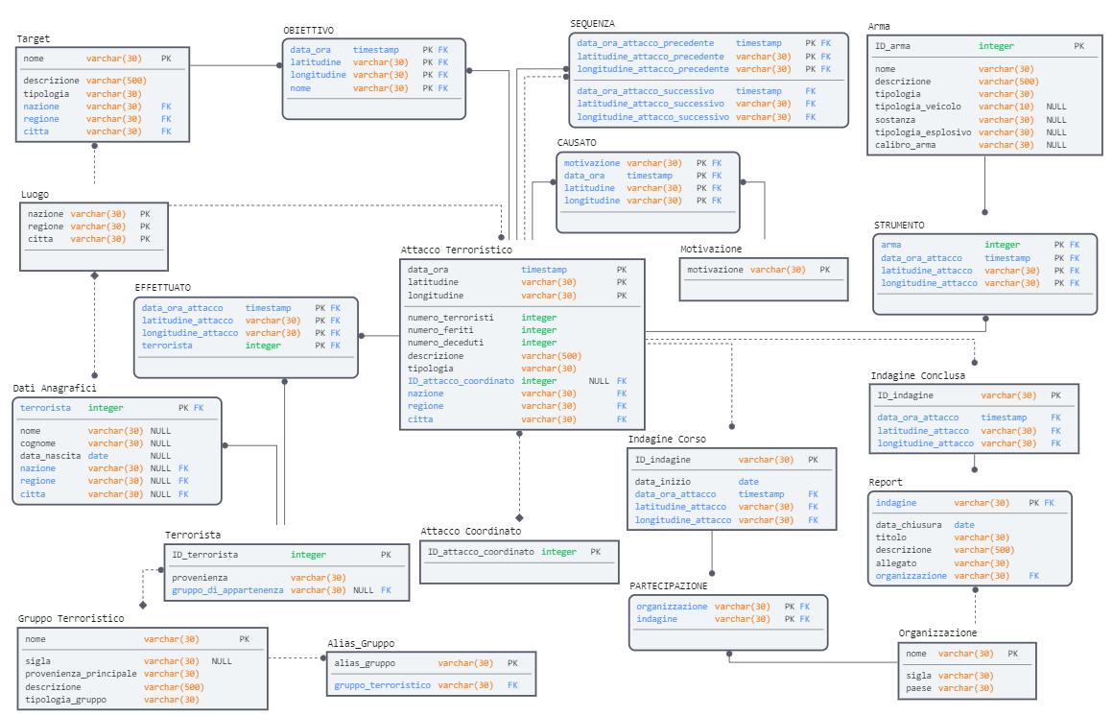

# Script Creazione e Popolamento Database

|  |  |  |
| --- | --- | --- |
| ***Workpackage*** | ***Task*** | ***Responsabile*** |
| **WP2** | SQL: Script creazione e popolamento | Casella Giovanni |

*Dato che lo script di popolamento è grande, in seguito saranno riportati dei frammenti principali. L’intero script sarà allegato a questo documento. Per un corretto test è stato predisposto un file .sql intitolato “script_popolamento_con_trigger”, il quale è possibile eseguirlo in maniera diretta.*

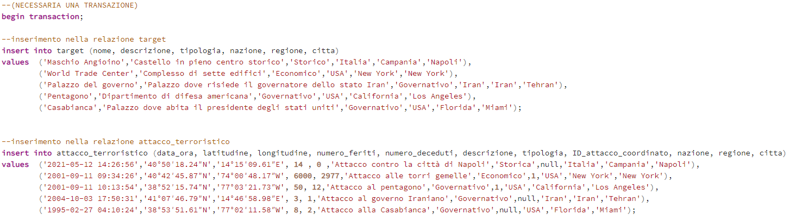

# Query SQL

|  |  |  |
| --- | --- | --- |
| ***Workpackage*** | ***Task*** | ***Responsabile*** |
| **WP3** | SQL: Query | Canzolino Gianluca |

* *Visualizzare il numero dei target colpiti da ogni terrorista con la somma dei deceduti nei vari attacchi (sezione 7.1).*
* *Dato un attacco, conoscere se fa parte di un attacco coordinato e visualizzare tutti i target colpiti dagli attacchi coordinati (Sezione 7.2).*
* *Trovare il nome e la sigla delle organizzazioni che indagano su attacchi iraniani e su attacchi italiani (sezione 7.3).*
* *Trovare tutti i paesi tranne l'Iran che hanno almeno un target, almeno un attacco e almeno un'organizzazione (sezione 7.4.1).*
* *Visualizzare tutte le organizzazioni che hanno il paese in comune con i target (sezione 7.4.1).*

*Inoltre, è stato predisposto un file .sql intitolato “query_insiemistiche_nidificate_viste”, dove è possibile testare tutte le query sottostanti e in più altre query di test di carattere generale.*

## Query con operatore di aggregazione e join: Numero Target colpiti dai terroristi

*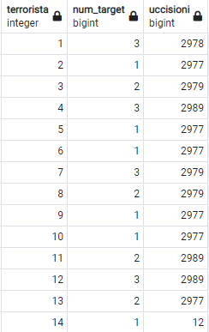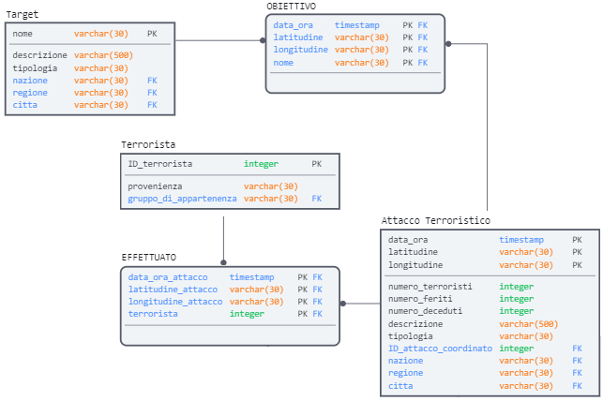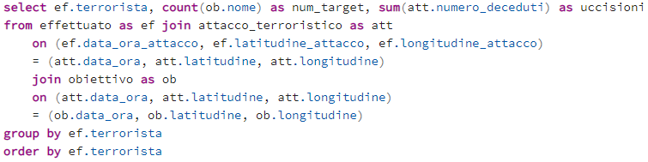Visualizzare il numero dei target colpiti da ogni terrorista con la somma dei deceduti nei vari attacchi, specificando soltanto l’identificativo del terrorista.*

## Query nidificata complessa: Attacco terroristico coordinato

*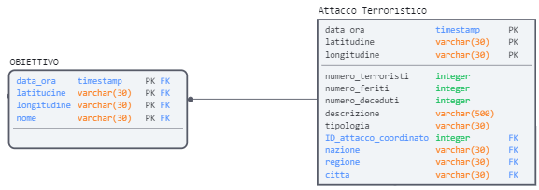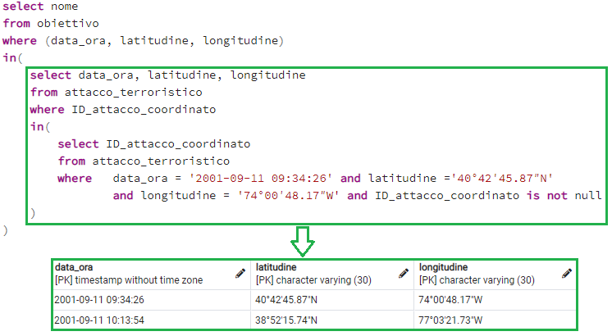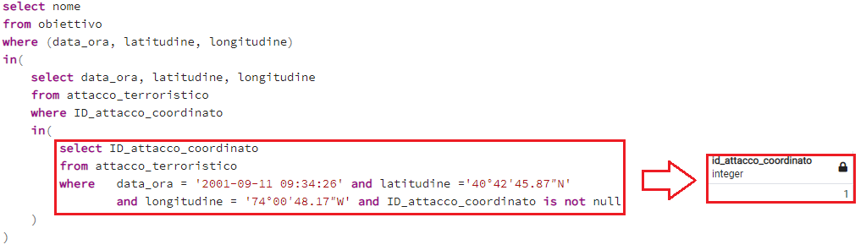Dato un attacco, conoscere se fa parte di un attacco coordinato e visualizzare tutti i target colpiti dagli attacchi coordinati. (Sono state risolte le query nidificate singolarmente per una visione facilitata dei risultati intermedi).*

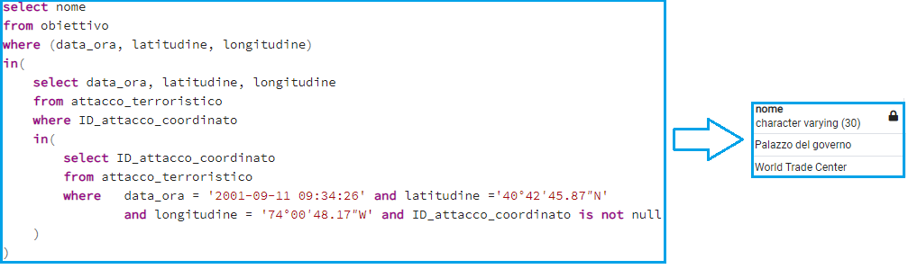

## Query insiemistica: Nome e sigla delle organizzazioni

*Trovare il nome e la sigla delle organizzazioni che indagano su attacchi iraniani e su attacchi italiani. (Sono state risolte le query nidificate singolarmente per una visione facilitata dei risultati intermedi).*

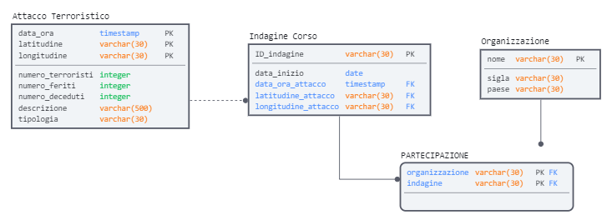

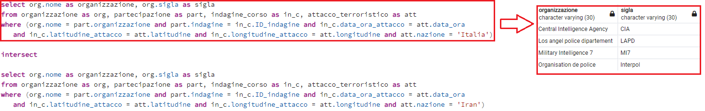

## Altre query

### Paesi che hanno un target, un attacco e un’organizzazione

*Trovare tutti i paesi tranne l'Iran che hanno almeno un target, almeno un attacco e almeno un'organizzazione.*

### Paesi con target e organizzazioni

*Visualizzare tutte le organizzazioni che hanno il paese in comune con i target.*

Per questa query sono state proposte due soluzioni:

1. Tramite query nidificata semplice,
2. Tramite query nidificata insiemistica.

La prima query controlla per ogni paese dell’organizzazione se è presente almeno una volta nella relazione target.

La seconda query, invece, ricava solo i paesi che sono presenti in organizzazione ed in target (query nidificata), successivamente la query esterna confronta solo tra una cerchia più ristretta di paesi.

Dal confronto si evince che la prima strategia è quella più efficiente da come si può notare anche dall’immagine sottostante.

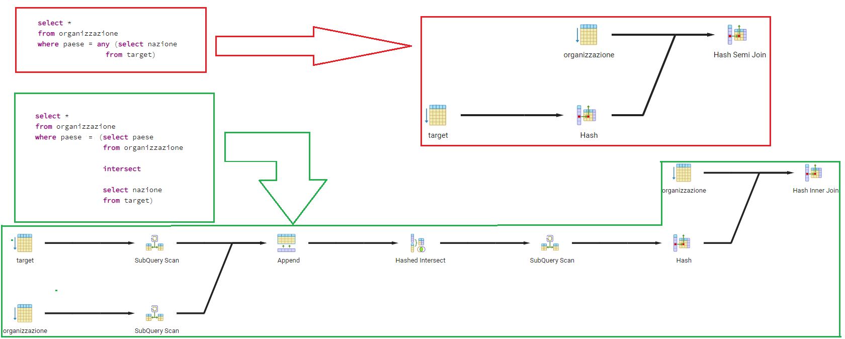

# Viste

|  |  |  |
| --- | --- | --- |
| ***Workpackage*** | ***Task*** | ***Responsabile*** |
| **WP4** | Viste | Farina Luigi |

## Vista *num_attacchi_per _arma*

*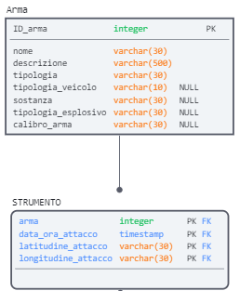Questa vista permette di estrapolare dal database una tabella contenente la tipologia dell’arma e il numero attacchi in cui è stata utilizzata.*

### Query con Vista: *Tipologia_più_utilizzata*

*Visualizzare la tipologia di arma più utilizzata negli attacchi terroristici*



# Trigger

## Trigger inizializzazione

|  |  |  |
| --- | --- | --- |
| ***Workpackage*** | ***Task*** | ***Responsabile*** |
| **WP1** | Trigger inizializzazione/popolamento database | Auricchio Cesare |

*Per un corretto test dei trigger è stato predisposto un file .sql intitolato “test_trigger”, dove è possibile testare i trigger in maniera individuale tramite opportune select e insert di esempio.*

### Trigger 1: check_provenienza_principale

*Trigger che calcola la provenienza principale di un gruppo terroristico. Essa si ottiene contando le occorrenze in APPARTENENZA TERRORISTICA e prendendo la provenienza che appare più frequentemente.*

### Trigger 2: update_num_terroristi

*Trigger per l’aggiornamento del numero di terroristi in un attacco terroristico quando viene associato un nuovo terrorista ad esso.*

### Trigger 3: check_attacco_terrorista

*Trigger che verifica la cardinalità minima per un attacco terroristico, il quale deve avere almeno un terrorista.*

## Trigger per vincoli aziendali

|  |  |  |
| --- | --- | --- |
| ***Workpackage*** | ***Task*** | ***Responsabile*** |
| **WP4** | Trigger per vincoli aziendali | Farina Luigi |

### Trigger 1: checkID_indagine

*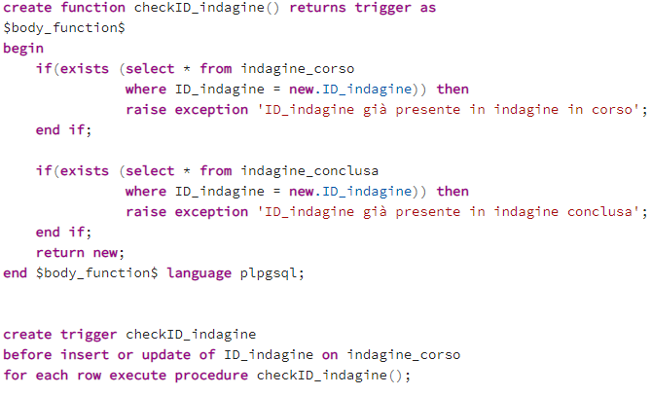Trigger che verifica che non venga inserito o modificato un nuovo ID_indagine in indagine_corso già presente in indagine_conclusa.*

### Trigger 2: checkID_indagine

*Trigger che verifica che non venga inserito o modificato un nuovo ID_indagine in indagine_conclusa già presente in indagine_corso (utilizza la funzione creata in precedenza).*

